envelop - labeltjes maken

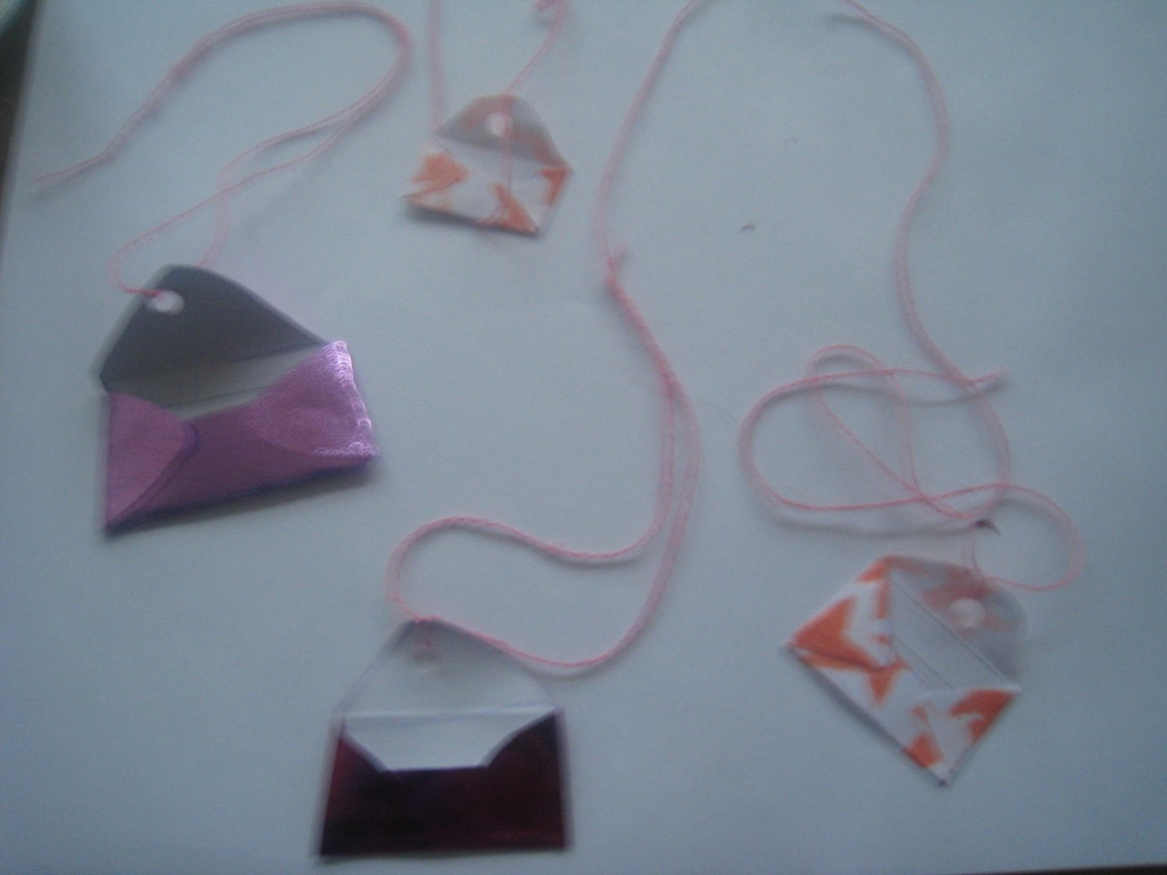
in twee mogelijkheden

nodig voor de effen: voor de gestempelde:
mooi glimmend papier wit papier
schaar schaar
lijm aardappel
dun touwtje aardappel mesje
perforator verf
papier met lijntjes lijm

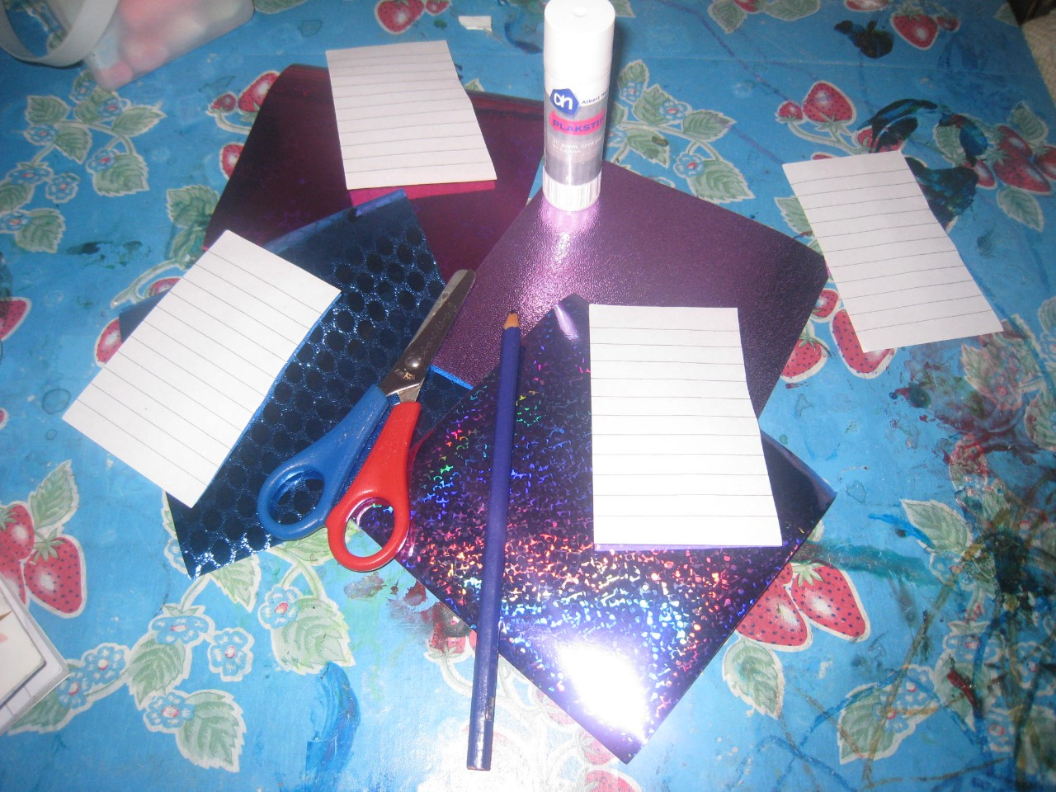

De labeltjes maken:

De gestempelde:

Pak allereerst de aardappel en snijd er een vormpje uit wat je graag op je envelop - labeltje wilt hebben.
Ik zelf heb een sterretje gebruikt. Wel de stempel weggooien na gebruik!
Besmeer het stempeltje aan een kant helemaal met verf. Je kan ook een stempelkussen gebruiken. Bestempel bijna het hele papier.
Teken dan met de losse hand het volgende sjabloon op het bestempelde papier:
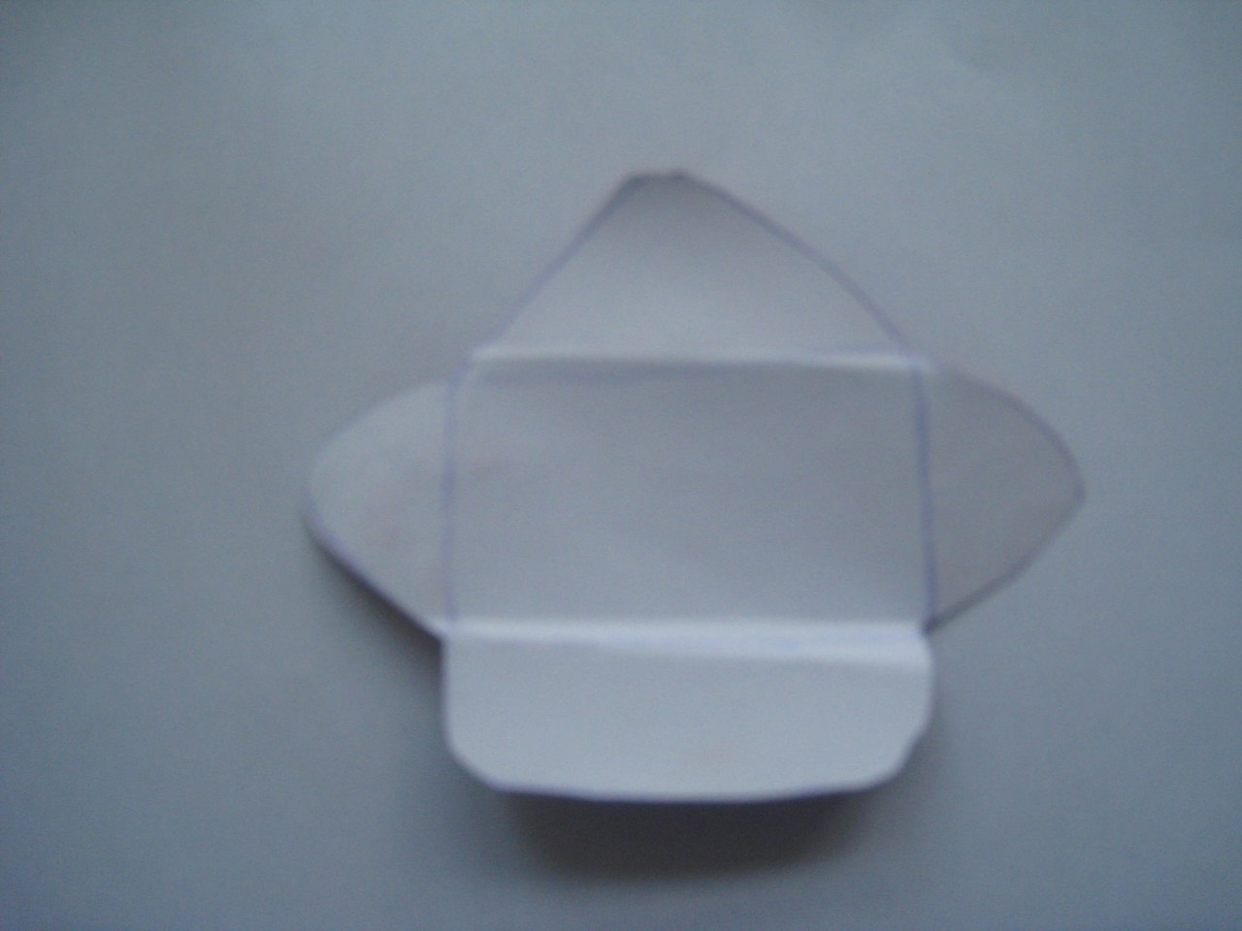

Als je dat gedaan hebt knip je het uit en vouw je het als hieronder beschreven in elkaar zodat het een envelopje wordt. Als het er goed uitziet lijm je het vast. In het envelopje moet wel nog ruimte zitten.

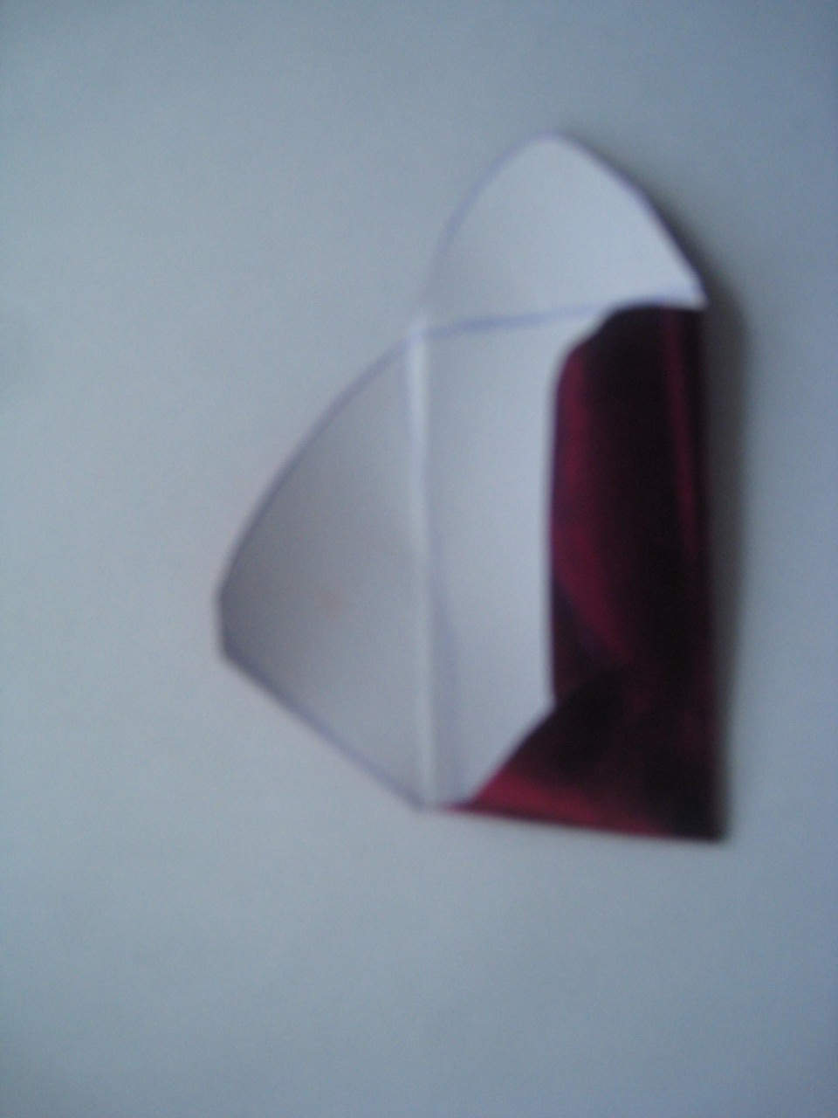

Knip het lijntjespapier zo dat het in het envelopje past.
Stop het in het envelopje en maak met een perforator een gaatje in de bovenkant van het envelopje.

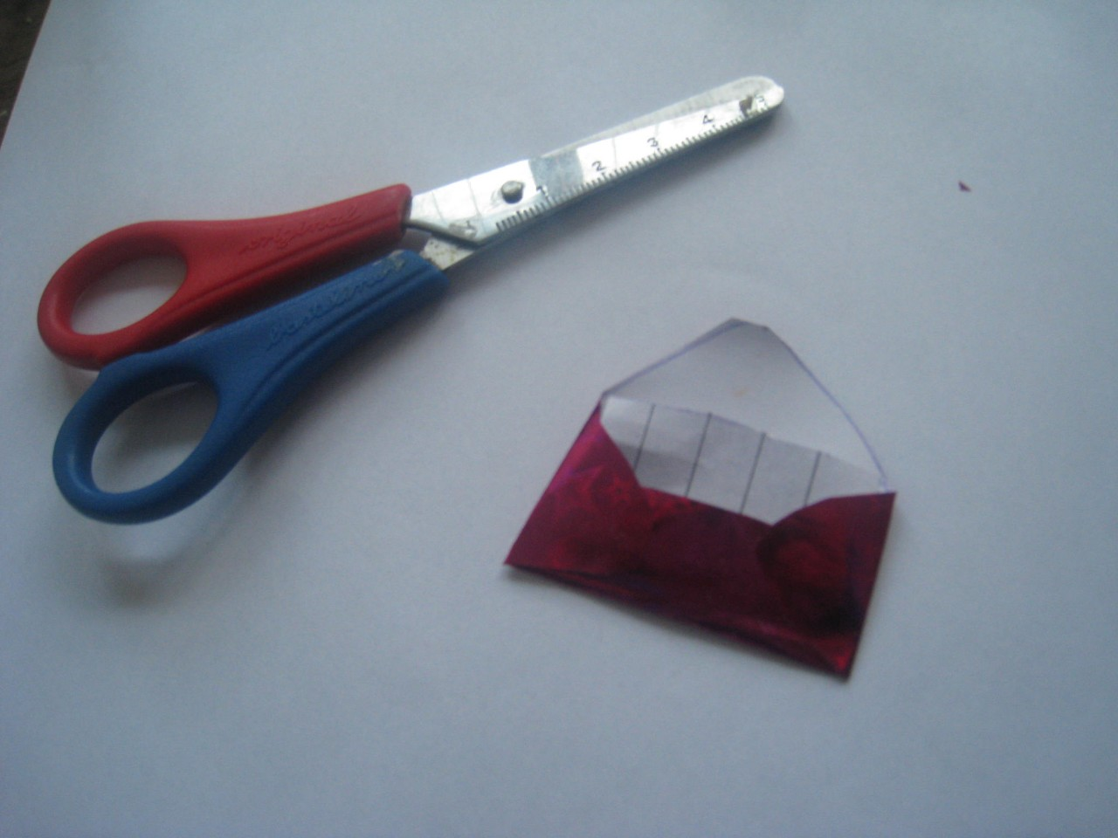

Doe er een touwtje doorheen en klaar is je mini label – envelopje!
Voor de effen moet je gewoon hetzelfde doen alleen zonder stempelen.

Met deze label - envelopjes kun je een cadeautje bijzonder maken, je kan er een slinger van maken en ook gewoon ergens ophangen!

notitieboekje
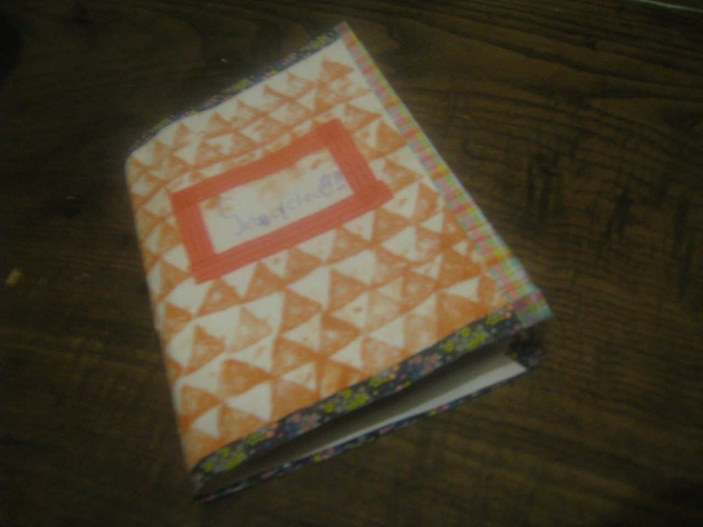
van gebruikte A5 enveloppen

nodig:

5 tot 7 gebruikte A5 enveloppen
borduurgaren
schaar
aardappel
verf
papier of dun karton voor de kaft
eventueel nog andere versiersels voor de kaft
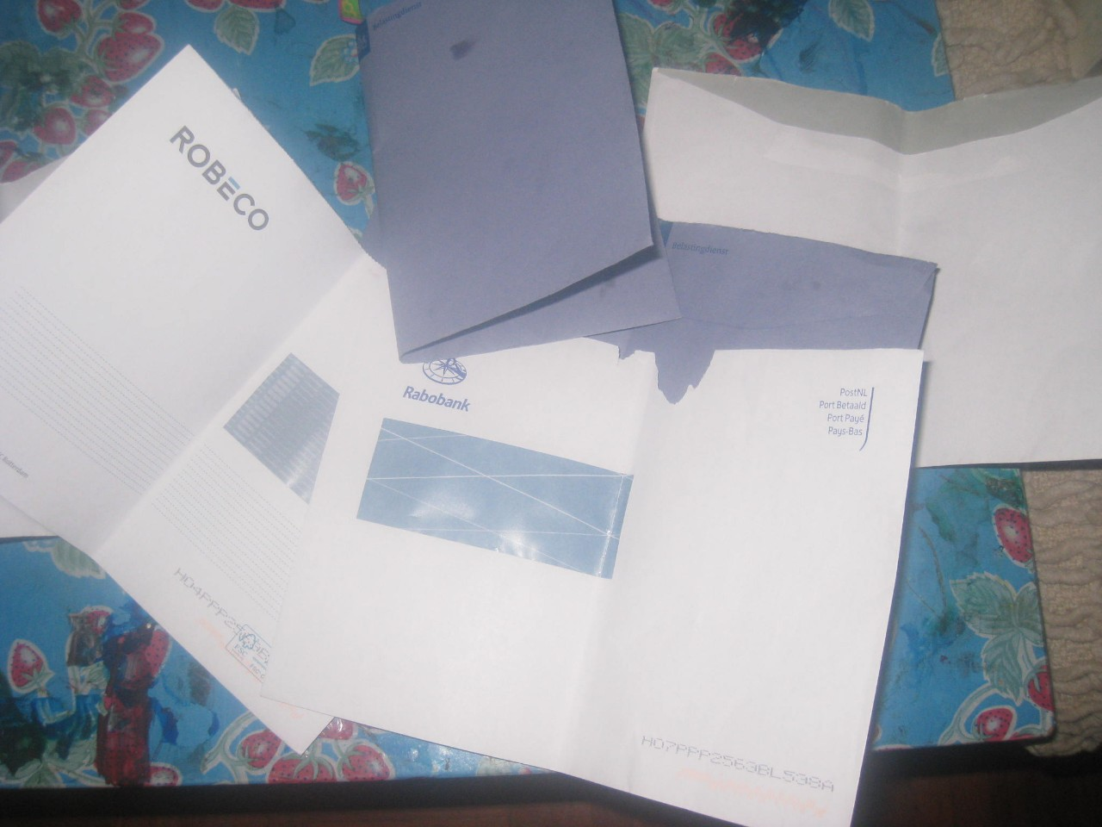

Het boekje maken:
Kies enveloppen met een mooie beschrijfbare print.
Een envelop met vensters geeft een mooi effect in je notitieboekje. Knip alle openingsrandjes eraf.
Vouw de enveloppen in elkaar. Doe dit heel precies.
Knip het papier of karton in het juiste formaat. Eventueel kun je nu met masking tape de randen versieren.
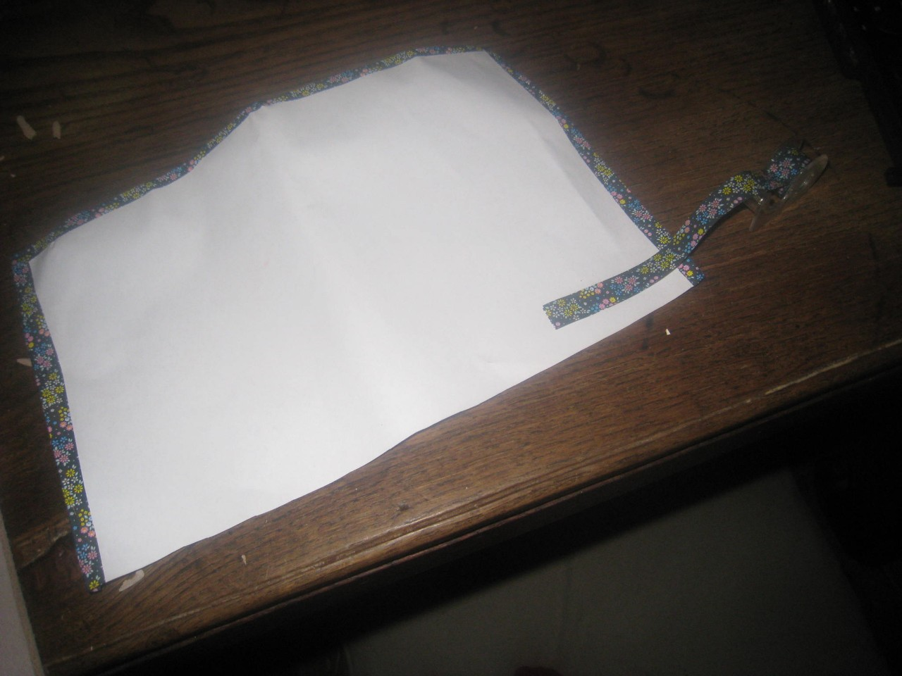

Snijd nu de aardappel in het gewenste vormpje.
Doop de stempel in de verf en stempelen maar!
Nu is de kaft klaar.
Om de kaft en het boekje aan elkaar te maken gebruik je de volgende sjablonen:

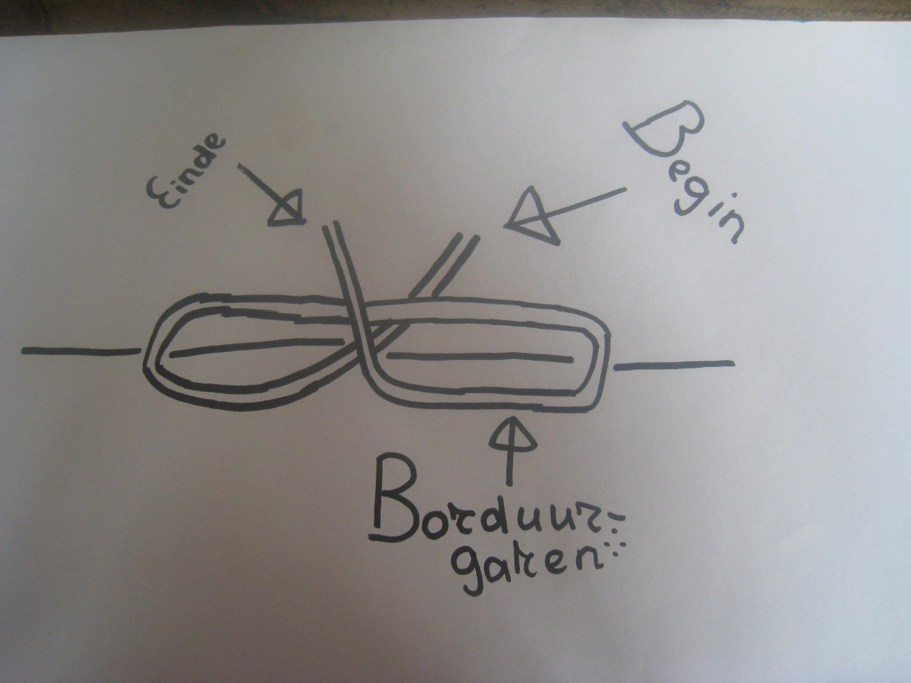

bij de uitstekende draadjes maak je een knoopje.
en je notitieboekje is klaar!

